

# 战棋类游戏应用

**用户手册**



课程名称： 软件工程基础

组 号： SE-G02

专业班级： 软件工程 1602

所在学院： 计算与计算科学学院

报告日期： 2018 年 5 月 13 日

目次

[战棋类游戏应用 1](¥l)

[1. 引言 4](¥l)

[1.1编写目的 4](¥l)

[1.2背景 4](¥l)

[1.3 定义 4](¥l)

[1.4 参考资料 4](¥l)

[2.用途 5](¥l)

[2.1功能 5](¥l)

[2.2性能 5](¥l)

[2.2.1精度 5](¥l)

[2.2.2时间特性 5](¥l)

[2.2.3灵活性 5](¥l)

[2.3安全保密 5](¥l)

[3.运行环境 5](¥l)

[3.1硬设备 5](¥l)

[3.2支持软件 5](¥l)

[3,3数据库 6](¥l)

[4.使用过程 6](¥l)

[4.1安装与初始化 8](¥l)

[4.2输入 8](¥l)

[4.2.1 输入数据的实现背景 8](¥l)

[4.2.2输入格式 9](¥l)

[4.2.3输入举例 9](¥l)

[4.3输出 9](¥l)

[4.3.1输出数据的现实背景 9](¥l)

[4.3.2输出格式 9](¥l)

[4.3.3输出单例 9](¥l)

[4.4文件查询 10](¥l)

[4.5出错处理和恢复 10](¥l)

[4.6终端操作 10](¥l)

# 引言

## 1.1编写目的

编写该用户手册目的在于方便用户快速掌握该游戏软件的系统与熟悉游戏的操作方式,该用户手册面向游戏玩家编写.

## 1.2背景

该用户手册为描述该战棋游戏应用而编写

该软件为G02小组开发编写,开发者为组长刘雨霏,组员杨智麟,胡方正.面向经常游玩战棋类游戏的或对战棋类游戏有兴趣的玩家.

## 1.3 定义

本文档中出现的力量,魔法,魔抗,物抗,士气等属性都为游戏人物的属性

## 参考资料

《软件项目管理》 Rajeev T Shandilya 编著 科学出版社 ISBN 9787302218708

软件工程国家标准文档

软件工程项目开发文档范例

Unity Manual官方文档

《写给大家看的设计书》[美]罗宾·威廉姆斯(RobinWilliams) 人民邮电出版社

Programming in C# Roberto Ierusalimschy ISBN 859037985X

《数据库系统概念》Abraham Silberschatz Henry F.Korth S.Sudarshan 机械工业出版社 ISBN: 9787111375296

# 2.用途

## 2.1功能

该软件为战棋类游戏类软件,提供了2中游戏模式,为弑君模式与全歼模式,分别代表杀死对方国王即可取得胜利与杀死对方全体士兵取得胜利.

## 2.2性能

### 2.2.1精度

本软件输入在各个对应功能按钮上,点击相应按钮即可实现相应功能.

### 2.2.2时间特性

本软件点击即可获得响应与更新处理,开始连接服务器越5-10秒

### 2.2.3灵活性

## 2.3安全保密

本软件在安全保密上,对玩家密码通过后端服务器自带的加密,在输入界面使用unity自带的password类型显示,确保不会泄露账号密码.本软件在对待用户信息上,坚决坚持用户信息安全与保密第一的原则.

# 3.运行环境

## 3.1硬设备

保证在联网的条件下

## 3.2支持软件

Windows10操作系统

## 3,3数据库

使用MySQL作为数据库

# 4.使用过程

点击我方角色使其进入选中状态，界面左边会出现这个角色的状态栏。

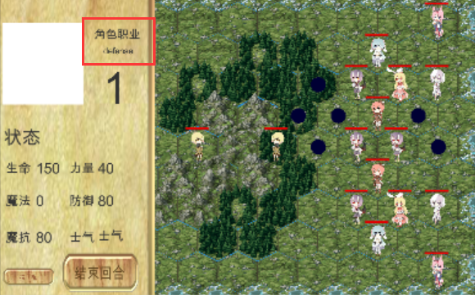

属性栏的右上角会显示选中角色的职业，职业分为国王、法师、弓箭、牧师、重甲兵、骑兵和佣兵。不同的职业有不同的属性和不同的攻击方式，在各方阵营中会扮演不同的角色，适合不同的玩法。

其中国王附近两个身位格的我方单位士气将会有所提升，牧师可以治疗我方单位30HP，重甲兵有较高的防御，骑兵和佣兵有较高的移动力，但是骑兵攻高血薄。魔法师会对攻击目标一个身位格范围内的所有目标进行无差别攻击。

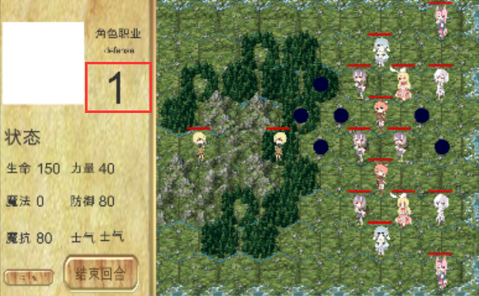

红框中数字表示角色的攻击范围，角色可以攻击在攻击范围中的所有敌方角色。但是牧师不能进行攻击。如果角色攻击范围中出现可攻击的敌方角色，敌方角色将会标红显示。

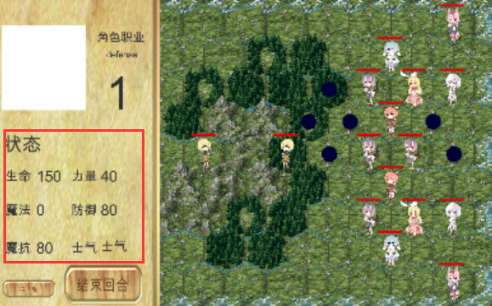

每个角色都有相应的属性数值，其中生命为此角色的实时生命值。

士气可以按比例角色的攻击力和防御力。士气为1时代表角色属性值正常。

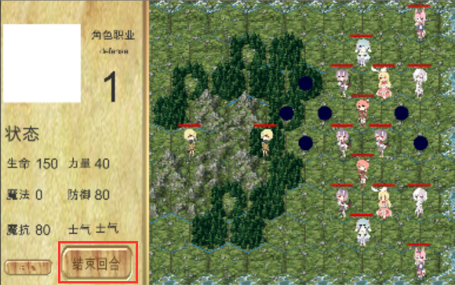

当完成你想要的战略部署之后可以点击结束回合的按钮进入对方的回合。

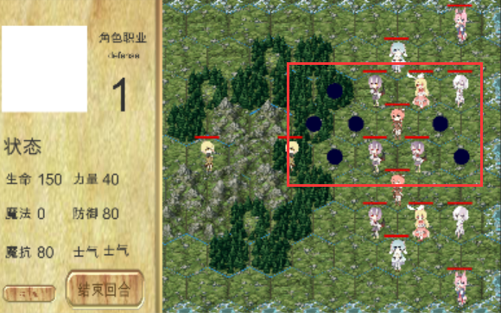

如果你选中的角色在本回合中还没有移动过，将会生成此角色可移动位置的点，点击即可移动相应角色。

## 4.1安装与初始化

下载并解压Holy War压缩文件

## 4.2输入

### 4.2.1 输入数据的实现背景

点击各个预制好的按钮来实现输入

### 4.2.2输入格式

输入1:点击人物角色

输入2:点击地图上的圆点

输入3:点击结束回合

输入4:点击投降

### 4.2.3输入举例

点击人物角色

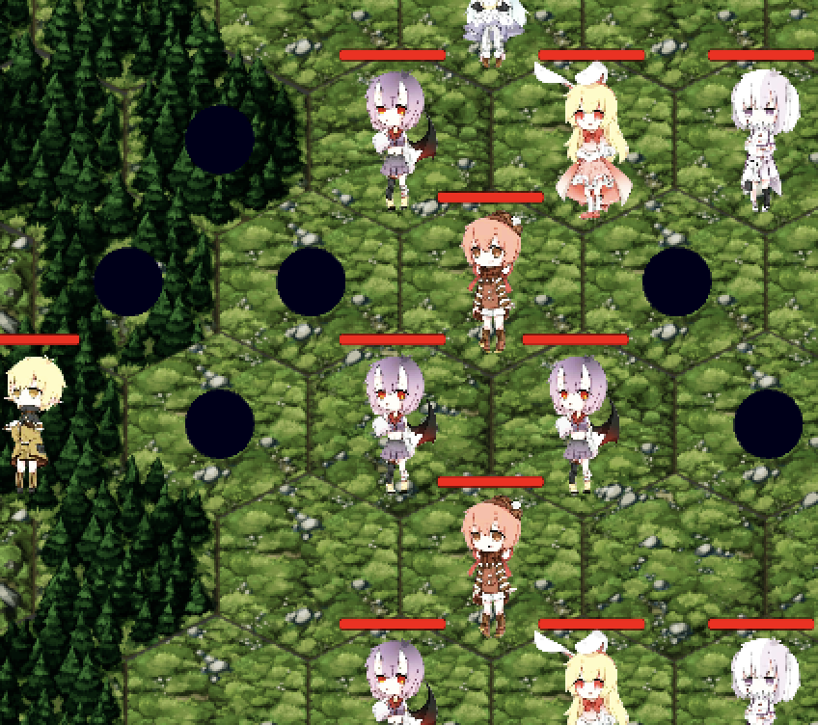

## 4.3输出

### 4.3.1输出数据的现实背景

输出体现在角色或者回合的变动

### 4.3.2输出格式

输出1:输出可移动到的点

输出2:输出可以被攻击到的角色的红色颜色遮罩

输出3:输出人物状态信息

输出4:输出回合更改

输出5:输出人物战斗动画

### 4.3.3输出单例

输出可以被攻击到的角色的红色颜色遮罩

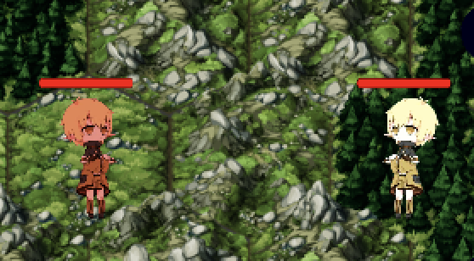

## 4.4文件查询

## 4.5出错处理和恢复

## 4.6终端操作